第八单元达标检测卷

时间：90分钟　满分：100分

一、 基础训练营(35分)

1．看拼音写词语。(8分)

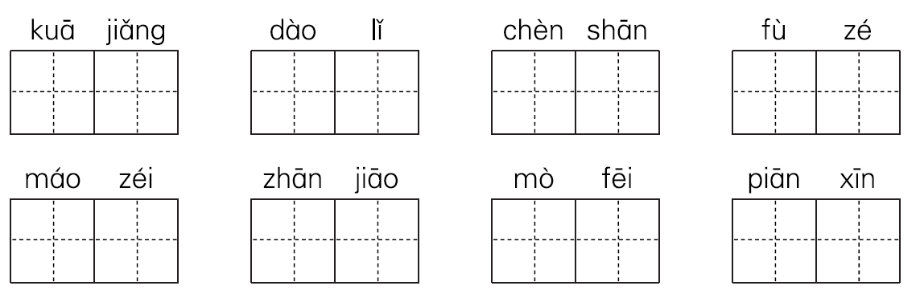

2．下列每组中有一个加点字读音与其他三个不一样，把它圈出来。(4分)

(1)门缝　　石缝　　缝补　　夹缝

(2)折纸 折本 折断 折飞机

(3)叫嚷 吵嚷 大嚷 嚷嚷

(4)涨水 涨潮 涨红 上涨

3．选择正确的字填在括号里。(6分)

(1)[厉　历]　　　尖(　　　)　　　(　　　)史

(2)[架　驾] (　　　)校 书(　　　)

(3)[抱　报] (　　　)复 怀(　　　)

4．写出带有下列偏旁的字。(4分)

口：________　　________　　________　　________

讠：________　　________　　________　　________

5．按查字典的要求填空。(3分)

“妻”用音序查字法先查音序______，再查音节______；用部首查字法应查______部，再查______画。“妻”共有______笔，最后一笔是______。

6．选词填空。(4分)

(1)第二家问我有没有等到夏天的(　　　)。

(2)姐姐非常(　　　)，每次出门都要把行李检查一遍。

(3)老虎心想：“漏”是不是比我还(　　　)呢？

(4)爸爸(　　　)地批评我：“你怎么能骂别人呢？”

7．句式练习。(6分)

(1)老婆婆说：“我什么都不怕，就怕漏！”(改为转述句)

________________________________________________________

(2)顾客噌的一下子跳起来：“这么慢啊！”(体会带点的部分，也仿照着写一句)

________________________________________________________

(3)您要是在别的季节拿到新棉袄，也不得不由着性子穿上。(用加点词造句)

________________________________________________________

　二、综合展示厅(14分)

8．给下面的句子加标点。(8分)

裁缝又补充一句Ｋ Ｋ不过Ｋ我指的是明年冬天Ｋ Ｋ

Ｋ不过Ｋ Ｋ裁缝又补充一句Ｋ Ｋ我指的是明年冬天Ｋ Ｋ

Ｋ我指的是明年冬天Ｋ Ｋ裁缝又补充一句Ｋ

9．把诗句补充完整，并填空。(6分)

大林寺桃花

　　　　　　(　　　　　)芳菲尽，山寺(　　　)始盛开。

　　　　长恨春归(　　　　　), 不知转入(　　　　　)。

这首诗是(　　)代诗人(　　　　)写的。

三、课本直通车(5分)

10．判断。

(1)《慢性子裁缝和急性子顾客》一文告诉我们做事不能太慢，要快。(　　)

(2)方帽子戴着不舒服，孩子们才想出很多不同形状的帽子。(　　)

(3)《方帽子店》告诉我们事物不能一成不变。(　　)

(4)“漏”是很厉害的怪物，把老虎和贼都吓跑了。(　　)

(5)枣核是一个聪明、能干、勇敢的孩子。(　　)

四、阅读检阅台(16分)

11．课外阅读。

长尾巴兔子和短尾巴猴

在动物世界里，流传着一个美丽的传说：很久很久以前，兔子的尾巴又长又细，猴子的尾巴又粗又短；长尾巴兔子住在小河的东边，短尾巴猴子住在小河的西边。

一天，长尾巴兔子挎起小竹篮，拖着长尾巴去采蘑菇，走呀走，(　　　　)地走到了大灰狼家。长尾巴兔子看见大灰狼的菜园里长满了大蘑菇，心想：这么好的蘑菇味道一定不错！于是它悄悄地跳到菜园里，麻利地采起蘑菇。不一会儿，篮子就装满了。长尾巴兔子还想多采几个，可是太阳公公升起来了，它只好扫兴地走开。刚走不远，一只大灰狼窜出来，恶狠狠地说：“兔崽子，你竟敢偷我的蘑菇，我要吃掉你。”说完就张开(　　　　)，露出无比锋利的尖牙齿。长尾巴兔子来不及解释了，只好提着篮子，拖着长尾巴，狼狈地逃跑。但是尾巴太长，很容易被踩到，而满篮子的蘑菇更是让它不堪重负。眼看大灰狼就快追上来了，长尾巴兔子只好丢下(　　　　)采来的蘑菇逃走了。回到家，长尾巴兔子埋怨自己的尾巴长，希望尾巴能短点。

一年一度的“爬树比赛”开始了，短尾巴猴子也参加了这次比赛。它虽然爬树的动作十分利落，可是尾巴太短，无法钩住另一棵树的树枝跳过去，所以输给了其他长尾巴的爬树动物。它很不服气地说：“都是这条尾巴不争气，要是我有一条长尾巴，我一定会赢的。”

一个晴空万里的日子，长尾巴兔子去外婆家，它边走边唱，忽然听见小熊猫的求救声，长尾巴兔子随着声音，来到了一个湖边。小熊猫正在湖水中挣扎着，长尾巴兔子扫视一下四周，见只有高大的竹子，没有任何动物。“兔子姐姐，快……救……救……”小熊猫还没说完，又沉进水里，接着又浮上来。长尾巴兔子(　　　　)，把自己的尾巴伸进湖里。小熊猫(　　　　)，赶紧抓住兔子的长尾巴往岸边靠近，眼看就要到岸了，忽然“咔嚓”一声，兔尾巴断了。长尾巴兔子顾不上断尾巴的疼痛，连忙去搬救兵，正巧碰上了短尾巴猴子。长尾巴兔子高兴极了，拉着短尾巴猴子就往湖边跑去，短尾巴猴子丈二和尚摸不着头脑。当它看到小熊猫在湖中(　　　　)的样子，就明白了。

长尾巴兔子叫短尾巴猴子把尾巴伸进水里，让小熊猫抓住。后来小熊猫被救起来了，但是长尾巴兔子的尾巴只剩下一小截了，短尾巴猴子的尾巴却长了一大截。小熊猫(　　　　)地说：“对不起小兔姐，你为了救我牺牲了一大截尾巴；小猴哥哥，我把你的尾巴拉长了，对不起。谢谢你们刚才救了我。”但兔子和猴子却(　　　　)。

一颗善良的心帮助了别人，自己也会得到好的回报。

(1)把下列词语依次填入文中的括号里。(4分)

急中生智　　不知不觉　　　　心领神会　　血盆大口

兴高采烈　　辛辛苦苦　　　　拼命挣扎　　不好意思

(2)填空。(4分)

很久很久以前，兔子的尾巴____________，猴子的尾巴______________；长尾巴兔子住在____________，短尾巴猴子住在____________。

(3)判断。(3分)

A．小兔子想把尾巴变短，小猴子想把尾巴变长，这样想着，它们的尾巴都变了，它们很高兴。(　　)

B．小兔子尾巴变短和小猴子尾巴变长都是因为救小熊猫。(　　)

C．小兔子和小猴子讨厌自己的尾巴，觉得别人的尾巴好看才想要变尾巴的。(　　)

(4)这个故事告诉我们什么道理？(5分)

________________________________________________________

　五 习作百花园(30分)

12．根据下面所给的词语，展开丰富合理的想象，编一个童话故事。所提供的词语可以全用，也可以选2－3个。故事中可以出现别的动物、植物或其他场景等。题目自定。

小白兔　　　考场　　　山坡　　　狐狸　　　指南针

参考答案：

**第八单元达标检测卷**

一、1.夸奖　道理　衬衫　负责　毛贼　粘胶　莫非 偏心

2．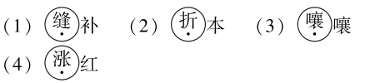

3．(1)厉　历　(2)驾　架　(3)报　抱

4．示例：咳　吐　叨　呕　　谚　谣　读　诫

5．Q　qi　女　5　8

6．(1)耐心　(2)细心　(3)厉害　(4)严厉

7．(1)老婆婆说，她什么都不怕，就怕漏！

(2)示例：石头梆的一声落在地上。

(3)示例：他所取得的成绩，让人不得不对他另眼相看。

二、8.：　“　，　。　”　“　，　”　，　“　。　”　“　。　”　。

9．人间四月　桃花　无觅处　此中来　唐　白居易

三、10.(1)×　(2)√　(3)√　(4)×　(5)√

四、11.(1)不知不觉　血盆大口　辛辛苦苦　急中生智　心领神会　拼命挣扎　不好意思　兴高采烈

(2)又长又细　又粗又短　小河的东边　小河的西边

(3)A.×　B．√　C．×

(4)故事告诉我们用一颗善良的心帮助别人，自己也会得到好的回报的道理。

五、12.略。